УДК 004.89
И.Н. Иванов, П.К. Петров
Правила оформления статей в журнал
«Автоматизация процессов управления»

Иванов Илья Николаевич, кандидат технических наук, окончил радиотехнический факультет Ульяновского политехнического института. Главный специалист ФНПЦ АО «НПО «Марс». Имеет статьи, монографии, изобретения в области статистического анализа и синтеза информационных систем в радиолокации [e-mail: mars@mv.ru].

Петров Павел Константинович, доктор технических наук, окончил радиотехнический факультет Ульяновского политехнического института. Ведущий специалист ФНПЦ АО «НПО «Марс». Имеет статьи, монографии, изобретения в области статистического анализа и синтеза информационных систем в радиолокации [e-mail: mars@mv.ru].

Аннотация
Журнал «Автоматизация процессов управления / Automation of Control Processes» имеет научно-технический профиль и публикует материалы, представляющие интерес для развития современных автоматизированных систем.
В журнале размещаются только те статьи, которые не опубликованы и не переданы в другие редакции. Публикация статей для всех категорий авторов бесплатна.
Статья, представляемая в редакцию, должна соответствовать тематике журнала. Авторы рукописей несут всю полноту ответственности за истинность (достоверность) представленной информации, а также за содержание статей, приведенные в них факты, цитаты, статистические данные, формулы, сведения об авторах, ссылки на источники и литературу.
Статья должна содержать:
- Индекс УДК.
- Название и аннотацию (объемом не менее 120 и не более 250 слов) на русском и английском языках.
- Ключевые слова (в количестве не менее трех) на русском и английском языках.
- Сведения об авторах (на русском и английском языках).
Обязательным является указание мест работы всех авторов, их должностей, научных степеней и званий, научных публикаций (при наличии), области научных интересов и контактной информации (e-mail). Дополнительно необходимо указать контактный телефон и почтовый адрес каждого автора.

Ключевые слова: правила оформления, журнал, автоматизация процессов управления.

Ilya Nikolaevich Ivanov, Candidate of Engineering, graduated from the Faculty of Radio-Engineering of Ulyanovsk Polytechnic Institute; chief specialist of Federal Research-and-Production Center Open Joint-Stock Company ‘Research-and-Production Association ‘Mars’; author of papers, monographs; holds patents for inventions in the field of statistical analysis and synthesis of information systems in radar-location. e-mail: mars@mv.

Pavel Konstantinovich Petrov, Doctor of Engineering, graduated from the Faculty of Radio-Engineering of Ulyanovsk Polytechnic Institute; chief specialist of Federal Research-and-Production Center Open Joint-Stock Company ‘Research-and-Production Association ‘Mars’; author of papers, monographs; holds patents for inventions in the field of statistical analysis and synthesis of information systems in radar-location. e-mail: mars@mv.

Abstract
‘Automation of Control Processes’ is the Journal of Science and Engineering specification where papers of interest for the up-to-date automated process control system development are published.
Only papers never published or never submitted for publication in other periodicals are placed in the Journal. Articles of all authors are free of charge.
An article submitted for publication shall comply with the Journal’s subject area. The authors of manuscripts have the sole responsibility for the accuracy (authenticity) of submitted information as well as for the matter of articles, mentioned facts, extracts, statistical data, formulae, author credentials, and references.
The article shall contain:
- A title and an abstract (containing not less than 120 words and not more than 250 words).
- Key words (not less than three in number).
- Information about authors.
Authors shall indicate their places of work, positions, academic credentials and ranks, scientific publications (if present), scientific interests, and the contact information (e-mail). In addition, it is necessary to specify a contact phone and a postal address of each author.

Key words: article completion rules, journal, automation of control processes.

Введение
Журнал «Автоматизация процессов управления / Automation of Control Processes» имеет научно-технический профиль и публикует материалы, представляющие интерес для развития современных автоматизированных систем.
В журнале размещаются только те статьи, которые не опубликованы и не переданы в другие редакции. Публикация статей для всех категорий авторов бесплатна.
Статья, представляемая в редакцию, должна соответствовать тематике журнала. Авторы рукописей несут всю полноту ответственности за истинность (достоверность) представленной информации, а также за содержание статей, приведенные в них факты, цитаты, статистические данные, формулы, сведения об авторах, ссылки на источники и литературу.
Протокол заседания экспертной группы утверждается председателем редакционной коллегии.
В журнале публикуются статьи (8–14 стр.). Статьи должны содержать оригинальные научные результаты.
Статья должна начинаться с введения, в котором формируются решаемые задачи, обосновывается их актуальность и дается краткий анализ известных подходов к решению, в том числе и по зарубежным источникам. В основной части не должно быть повторений, громоздких доказательств, излишних подробностей и других сведений, на которые можно сослаться в библиографии. В конце должно быть заключение с краткими выводами, рекомендациями по применению полученных результатов.

- Правила оформления статей
Требования к текстовой информации:
- текст набирается в редакторе MS Word for Windows;
- формат листа А4;
- шрифт – Times New Roman, размер 12 пунктов (пт), одинарный межстрочный интервал;
- поля – не менее 2 см с каждой стороны, отступ первой строки абзаца – 1 см.
При наборе текста не допускается задавать отступ абзаца табуляцией или пробелами. Все аббревиатуры, сокращения и условные величины расшифровываются в тексте.
Физические величины, встречающиеся в тексте, должны полностью соответствовать ГОСТ 8.417–2002.
Все буквенные или цифровые обозначения, приведенные на рисунках, поясняются в тексте или подрисуночной подписи.
Формулы должны быть набраны в редакторе Microsoft Equation (входит в пакет Microsoft Office) или MathType. Формулы выравниваются по левому краю, их номера в круглых скобках – по правому краю.
Например, выражение 1:
$A=πr^{2}$, (1)
где $A$ – площадь круга, $π$ – число $π$, $r$ – радиус круга.
Или следующее выражение:
$a^{2}+b^{2}=c^{2}$, (2)
где …
Рисунки нумеруются снизу (рис. 1), таблицы – сверху (таблица 1) и должны снабжаться названиями и подписями.
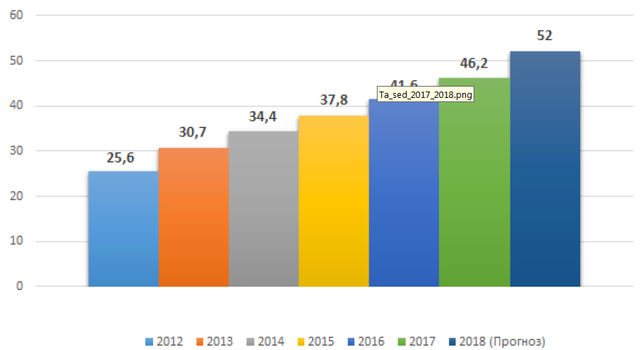
Рис. 1. Пример рисунка

Таблица 1
Пример таблицы
Атрибут | Тип данных | Ограничение | Описание
id | INTEGER | Primary key | Первичный ключ
name | VARCHAR(255) | - | Название

Страницы на распечатке нумеруются на верхних полях карандашом. На диске не нумеруются.
Ссылки на литературу указываются в квадратных скобках. Список литературы приводится в конце статьи и должен быть озаглавлен «Список литературы» и оформлен согласно ГОСТ 7.0.5–2008 «Библиографическая ссылка. Общие требования и правила составления» (ГОСТ Р 7.0.5-2008. Система стандартов по информации, библиотечному и издательскому делу. Библиографическая ссылка. Общие требования и правила составления) [1]. Ссылки на источники в списке литературы указываются в порядке упоминания в статье. В списке литературы должно быть не меньше 7 источников. Ссылки на работы авторов статьи допускаются в количестве не больше 30% от общего числа источников.

- Требования к иллюстрациям, содержащимся в публикации
Все иллюстрации векторного типа, т. е. созданные с помощью редакторов типа CorelDraw, Adobe Illustrator, Microsoft Office Visio и имеющие расширения типа .cdr, .ai, .vsd, .wmf, должны быть помещены непосредственно в текстовый файл и приложены отдельными файлами.
Иллюстрации растрового типа, т. е. форматов bmp, pcx, jpg, tiff и др., прикладываются отдельными файлами в обязательном порядке. При этом разрешение таких иллюстраций должно быть не менее 300 dpi.
Иллюстрации в Microsoft Word НЕ ПРИНИМАЮТСЯ! Иллюстрации, выполненные в AutoCAD или подобных инженерных программах, НЕ ПРИНИМАЮТСЯ!

- Правила направления статей в редакцию
Материалы отправляются по почте в редакцию в печатном виде за подписью автора (1 экз.) или представляются в электронном виде на электронный адрес mars@mv.ru.
Основанием для публикации является комплект документов в бумажном или электронном виде. Почтовый адрес: 432022, г. Ульяновск, ул. Солнечная, д. 20, редакция журнала «Автоматизация процессов управления / Automation of Control Processes».
К статьям должны прилагаться: сопроводительное письмо на имя главного редактора и экспертное заключение о возможности опубликования данного материала в открытой печати, подписанный лицензионный договор.
Шаблон лицензионного договора размещен на сайте журнала [2].

- Правила направления, рецензирования и опубликования научных статей журнала
Издание осуществляет рецензирование всех поступающих в редакцию материалов, соответствующих ее тематике, с целью их экспертной оценки. Главным редактором утвержден список рецензентов, сформированный из числа ведущих российских и зарубежных ученых, заключение которых о возможности опубликования статьи является определяющим. Все рецензенты являются признанными специалистами по тематике рецензируемых материалов и имеют в течение последних 3 лет публикации по тематике журнала. Рецензии хранятся в редакции журнала в течение 5 лет.
Рукопись научной статьи, поступившая в редакцию журнала «Автоматизация процессов управления / Automation of Control Processes», регистрируется, рассматривается ответственным секретарем на предмет соответствия профилю журнала, им же осуществляется контроль соответствия представленных материалов требованиям, указанным в правилах к оформлению. Статьи, не соответствующие тематике журнала или установленным требованиям, редакцией не рассматриваются и авторам не возвращаются.
Редакция направляет статью на рецензирование трем рецензентам. Взаимодействие авторов и рецензентов обеспечивается через редакцию.
Рецензенты уведомляются о том, что присланные им рукописи являются интеллектуальной собственностью авторов. Рецензентам не разрешается делать копии статей для своих нужд. Персональные данные рецензента являются конфиденциальной информацией. Нарушение конфиденциальности возможно только с согласия рецензента по запросу автора.
Редакция журнала направляет авторам представленных материалов копии рецензий или мотивированный отказ, а также обязуется направлять копии рецензий в Министерство образования и науки Российской Федерации при поступлении в редакцию журнала соответствующего запроса.
Если в рецензии на статью имеется указание на необходимость ее исправления, то она направляется автору на доработку. В этом случае датой поступления в редакцию считается дата возвращения доработанной статьи.
Если статья по рекомендации рецензента подверглась значительной авторской переработке, она направляется на повторное рецензирование.
При наличии двух отрицательных рецензий на рукопись статья не принимается и в дальнейшем не рассматривается.
В случае несогласия с мнением рецензента автор статьи имеет право предоставить аргументированный ответ в редакцию журнала. Статья может быть направлена на повторное рецензирование.
Допуск статьи в номер осуществляется по решению созданной для этих целей экспертной группы из состава редакционной коллегии и утверждается председателем редакционного совета. Ответственный секретарь доводит до сведения автора принятое по статье решение. Выписка из протокола высылается автору с указанием причины отказа в публикации.
Максимальный срок рецензирования – между датами поступления варианта рукописи в редакцию и вынесения редколлегией решения – составляет 1 месяц.
Хранение опубликованных научных статей осуществляется в редакции журнала в течение 5 лет. С каждым автором опубликованной научной статьи заключается лицензионный договор о предоставлении неисключительного права на использовании статей в журнале «Автоматизация процессов управления / Automation of Control Processes».

Заключение
Научно-технический журнал «Автоматизация процессов управления / Automation of Control Processes» издается с 2003 года. В соответствии с решением Президиума ВАК Минобрнауки РФ от 19 февраля 2010 г. № 6/6 журнал включен в Перечень ведущих рецензируемых научных журналов и изданий, в которых публикуются основные научные результаты диссертаций на соискание ученых степеней доктора и кандидата наук.
25 сентября 2015 года журнал включен в новый перечень ВАК, который действует с 1 декабря 2015 года. Журнал имеет идентификатор цифрового объекта (DOI), получение префикса DOI способствует продвижению журнала в международные системы цитирования, увеличивает число цитирований статей авторов как в России, так за рубежом.
Миссия журнала состоит в создании открытой площадки обмена научной информацией, результатами фундаментальных и прикладных исследований специалистов академического и экспертно-аналитического профиля, работающих в сфере автоматизации процессов управления сложными техническими системами.

СПИСОК ЛИТЕРАТУРЫ
1. ГОСТ 7.0.5–2008 «Библиографическая ссылка. Общие требования и правила составления». URL: http://www.ipr-ras.ru/gost-2008-references.pdf (дата обращения: 02.03.2020).
2. Официальный сайт журнала «Автоматизация процессов управления». URL: http://apu.npomars.com/index.php?lang=ru (дата обращения: 02.03.2020).

Исследование выполнено при финансовой ...

